Müzik Dersinin Önemi

Okul dönemlerinde her öğrenciden ailesi tarafından her derste başarı beklenmektedir. Bir çocuk sözel, sayısal, dil veya sanat alanlarından birine daha yatkın olabilmesine rağmen aile içinde her alanda iyi olması beklenmektedir. Özellikle ülkemizde matematik alanında iyi bir başarı her öğrenciden beklenmektedir. İçinde bulunduğu durumdan öğrenciler de bir hayli sıkılmakta ve kendini ifade edememektedir. Bu noktada devreye müzik dersi girmektedir. Çünkü öğrenciler günlük hayatta çaba sarf ettiği tüm derslerden müzik dersinde sıyrılarak bambaşka bir dünyanın kapılarından içeri girmektedirler.

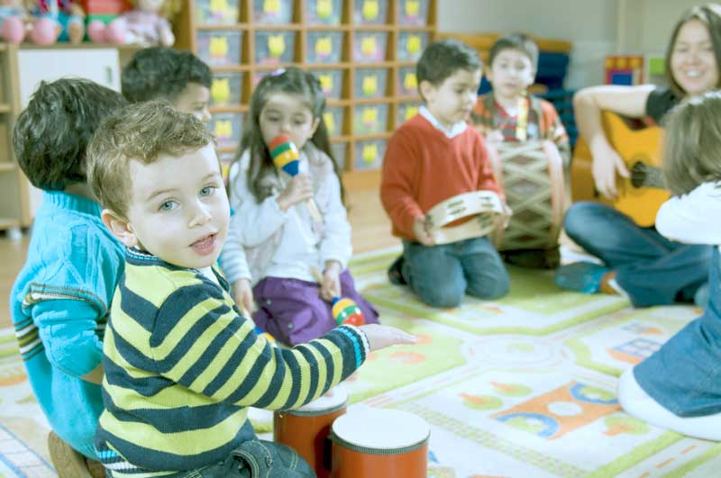

Sanat çok geniş kapsamlı bir alandır. Her bireyin içerisindeki duyguları dışa vurabileceği bir alan bulunmaktadır. Müzikte bu alanlardan birisidir. Müziğe ilgisi olan bir öğrenci müzik dersinde daha başarılı ve küçüklükten kendini keşfetme şansına sahip olmaktadır. Müzik dersi önemsiz bir ders gibi görünüyor algısı olsa da aslında oldukça önemli bir derstir. Müzik dersi alan bireyler üzerinde yapılan araştırmalarda beyni geliştirdiği gözlemlenmiştir. Bu noktada önemi anlaşılan müzik dersi, çocuklar üzerinde akademik, sosyal ve fiziksel başarıları geliştirmekte yararlı olmaktadır. Küçük yaştaki çocuklarda müziğin beyinde etki ettiği noktalarla daha başarılı bir eğitim hayatı sürdürdüğü gözlemlenmiştir.

Müzik dersi sadece ritim öğrenmek ya da şarkı söylemek gibi algılanmamalıdır. Müzik dersinde herhangi bir enstrüman eğitimi almak, işitme eğitimi, ritim, nota okuma gibi daha sayılabilecek birçok farklı alanda eğitimi bulunmaktadır. Özellikle müzik dersi içerisinde bir çalgı eğitimi verilmesi, öğrenciler için farklı bir bakış açısı sağlamaktadır. Aynı zamanda verilebilecek olan çalgı eğitimi öğrencilerin fiziksel aktivitelerini geliştirmede oldukça faydalı bir noktadır. Bu konuda tabi ki müzik öğretmenin yeri çok başka olacaktır. Müzik eğitimini verecek olan öğretmenin alanında yeterli meslek niteliklerine sahip olması gerekmektedir.
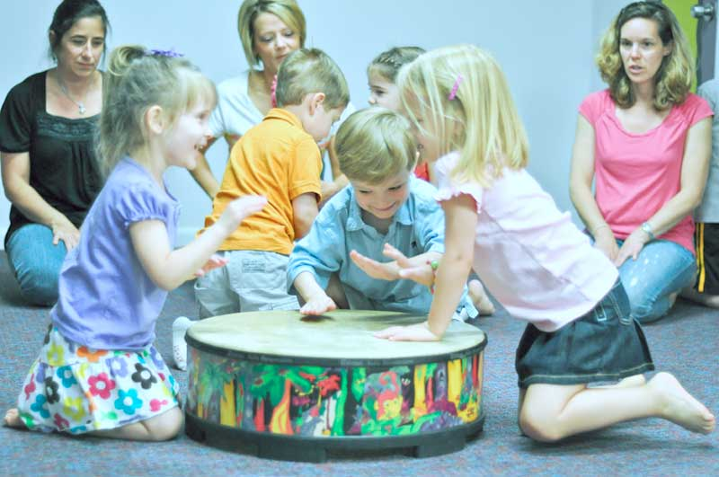
Sayılar, anlamlar ve yabancı kelimeler arasında gidip gelen bir eğitimin içerisinde öğrenciler bazen rahatlamak adına kaçış yolu aramaktadır. Bu noktada karşılarına müzik dersi çıkmaktadır. Çünkü müzik dersi, özellikle ilgisi olan ve çalgı çalmayı isteyen birisi adına, öğrenciler için bir rahatlama ve kaçış noktasıdır. Bu anlamda söylenebilecek en doğru söz “müzik ruhun gıdasıdır”.

Kısaca müzik;
1- Çocukların fiziksel becerilerini geliştirir
2- Akademik anlamda daha başarılı olmalarını sağlar.
3- Çocukların sosyal becerilerini geliştirir.
4- Çocukların kendine olan güvenlerini arttırır.

